安装激活手册

1. 安装虚拟光驱。

如果本机没有安装相关的虚拟软件产品，请下载DAEMON Tools。

双击Damon Tools安装文件，选择语言，许可类型（选择免费许可），按照提示选择相应的选项，最后完成软件的安装，安装过程如下：

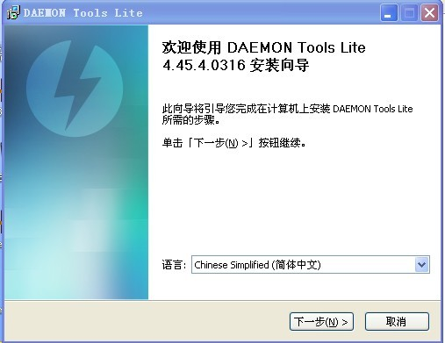

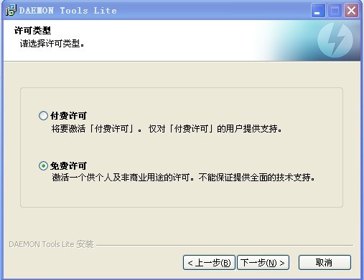

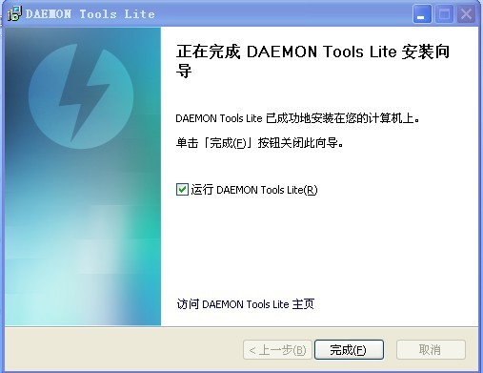

1. 安装或者升级office 2010软件。

在任务栏的C:\Documents and Settings\Administrator\Application Data\Tencent\Users\532338979\QQ\WinTemp\RichOle\ZK[_5L{X{MVDC68NWL61F(O.jpg单击右键，选择虚拟设备，载入镜像，如下图所示：

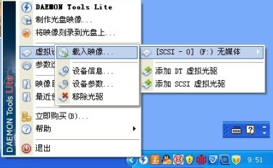

选择镜像文件所在的文件夹，并打开office14.iso文件，如下图所示：

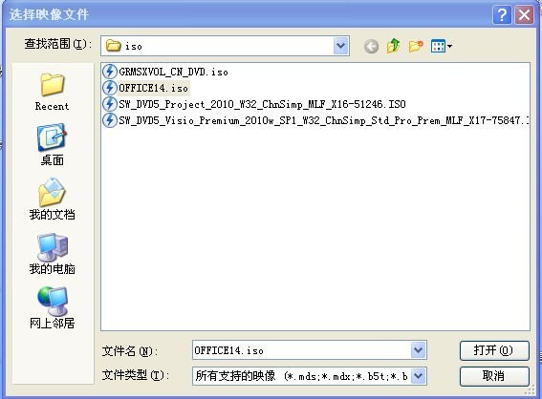

选择立即安装，或者升级版本，完成office的安装。

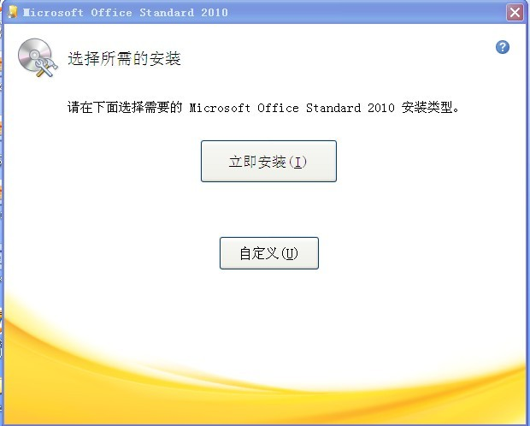

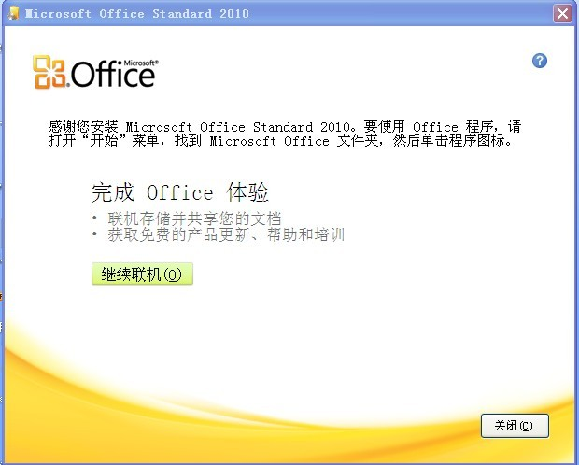

3、激活软件

下载软件激活工具activate\_1.exe，如果是win 7操作系统，将激活软件下载后，用右键点击，选择以管理员身份运行；如果是其他操作系统，可以双击运行。

打开word或其他office产品，在文件->帮助选项中，查看office产品的激活情况，未激活前显示“未激活的产品”，成功激活后，显示激活的产品，如下图所示：

